附件3：
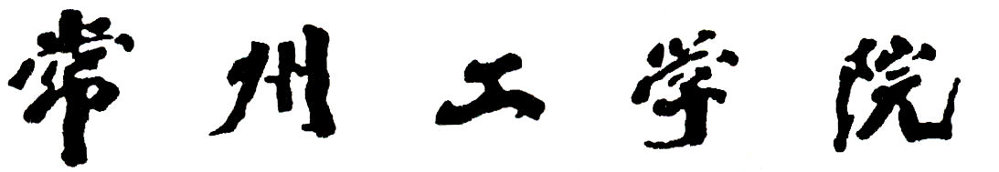

网络课程建设验收申请表

课程名称：
项目编号：
课程负责人：
联系电话：
二级学院（体育教学部）：
课程链接网址：
填表日期： 年 月 日
填 写 要 求

一、以word文档格式如实填写各项。
二、表格文本中外文名词第一次出现时，要写清全称和缩写，再次出现时可以使用缩写。
三、“立项时间”以批准立项的文件为准。
四、本表栏目未涵盖的内容，需要说明的，请在说明栏中注明。
五、本表填写一式三份。
一、课程建设基本情况
课程名称 |  |  |  |  |  | 课程代码  （8位）
课程类型 |  |  |  |  |  | 批准经费  （单位：元）
立项时间 |  |  |  |  |  | 建设期限
1.项目组成员  （含负责人）  基本信息 | 姓 名 | 性别 | 出生年月 | 职 称 | 学 历 | 学科专业 | 在项目建设中所起作用
二、课程建设完成情况
1.课程基本信息 | 2-1-1教师简介 |  | ★ | 2-1-6学习指导 |  | ★
1.课程基本信息 | 2-1-2指定教材 |  | ★ | 2-1-7考核办法 |  | ★
1.课程基本信息 | 2-1-3教学大纲 |  | ★ | 2-1-8实验指导
1.课程基本信息 | 2-1-4教学计划 |  | ★ | 2-1-9授课电子教案 |  | 份
1.课程基本信息 | 2-1-5课程介绍 |  | ★ | 2-1-10授课视频 |  | 个
2.课程教学资源 | 2-2-1课程文件大小 |  | M | 2-2-6课件PPT |  | 份
2.课程教学资源 | 2-2-2课程学生数 |  | 个 | 2-2-7试题库试题 |  | 个
2.课程教学资源 | 2-2-3音频类素材 |  | 个 | 2-2-8参考文献资料 |  | 份
2.课程教学资源 | 2-2-4视频类素材 |  | 个 | 2-2-9相关网站及资源链接 |  | 个
2.课程教学资源 | 2-2-5动画类素材 |  | 个 | 2-2-10案例分析及作品赏析 |  | 个
3.互动教学活动 | 2-3-1课程通知、提醒 |  | 次 | 2-3-4作业布置、批改 |  | 次
3.互动教学活动 | 2-3-2发起讨论 |  | 次 | 2-3-5测验 |  | 次
3.互动教学活动 | 2-3-3问题解答 |  | 次 | 2-3-6小组任务 |  | 个
“2.课程建设完成情况”填写说明： 1．2-1-1—2-1-8为“是”或“否”项，请在相应的方框里打“√”或者“×”；2-1-9—2-1-10、2-2-1—2-2-10及2-3-1—2-3-6项的方框里内请用阿拉伯数字填写，如没有该项内容请用0表示。2．打★的项目必须完成，否则不能通过检查验收。

4.课程  建设  过程  简述 | 课程建设实施过程、解决的关键问题及取得的主要成果。
5.课程  建设  经费  使用  情况 | 支出科目及金额（元）
6.教学  工作  与  学术  研究  情况 | 近三年项目主要成员教学工作及学术研究情况：  ①本课程教学情况（含课程名称、课程类别、届数、学生总人数及承担的实践性教学任务）；  ②本课程教学获奖（含奖项名称、授予单位、时间、项目组参与人员及排序）；  ③参加与本课程相关的研究课题（含课题名称、来源、年限、项目组参与人员及排序）；  ④发表与本课程教学相关的论文（含题目、刊物名称、时间、项目组参与人员及排序）。

三、课程描述
1.课程基本信息 | 结合学校的办学定位、人才培养目标和生源情况，说明本课程在专业培养目标中的定位与课程目标。
1.课程基本信息 | 简述本课程的教师简介、指定教材、教学大纲、教学计划、课程介绍、学习指导、考核办法、授课电子教案、授课视频、实验指导等模块内容的建设情况。

2.课程结构设计 | 利用截图和文字详细呈现课程结构设计。
3.教学资源建设 | 简述音频、视频、动画、试卷、试题、课件PPT、相关网站及资源链接、参考文献、案例分析、作品赏析等多媒体教学资源的建设及使用情况。
4.互动教学活动设计 | 简述本课程所涉及的互动教学活动设计，包括课程通知、提醒，论坛建设、维护，问题解答，作业布置、批改，测验，小组任务，日志、Wiki、博客等。
四、教学方法与教学手段
1.举例说明本课程教学过程使用的各种教学方法的使用目的、实施过程、实施效果；
2.网络课程在教学中的应用及效果；
3.教学方法、网络教学作业、测验等教改举措。

五、自我评价
1.课程  主要  特色  及创  新点 | （限200字以内，不超过三项）
2.课程
与国
内外
同类
课程
相比
所处
的水
平
3.课程
目前
存在
的不
足
六、说明栏

七、验收评审
二级
学院
或体
育教
学部
意见
二级  学院  或体  育教  学部  意见 | 负责人签字： （公章）  年 月 日
专家
评审
意见
专家  评审  意见 | 专家组组长签字：  年 月 日
学校
审批
意见
学校  审批  意见 | 负责人签字： （公章）  年 月 日

